NIEUWSBRIEF

Joz.Israëlsstraat 2 tel: 0180 512477 Website: www.obskortland.nl
Ouverturelaan 105 tel: 0180 512916 24e Jaargang 17-01-2020 Nr.: 17

Beste ouders, verzorgers,

Hoewel het nog niet echt wil winteren zitten we op school toch echt middenin de winteractiviteiten! De nieuwjaarsreceptie van stichting Blick, de CITO M-toetsen, de voorbereiding van een tweede informatieavond voor de kinderen van groep 1 en van groep 3.... activiteiten die onlosmakelijk verbonden zijn met de maand januari. En nu de sneeuw nog....

Tweede informatieavond groep 1 tot en met 3
Zoals u in de schoolkalender heeft kunnen lezen houden we op woensdag 5 februari de tweede informatieavond voor de groepen 1-2 en 3. Sinds de vorige informatieavond in september zijn er weer nieuwe kleuters bij gekomen. Bovendien zijn er wellicht ouders/verzorgers die de eerste informatieavond gemist hebben. Voor deze ouders/verzorgers geven de leerkrachten van de groep 1-2 een presentatie over een dag in de kleutergroep en allerlei organisatorische zaken die van belang zijn voor uw kleuter. De leerkrachten van de groepen 3 geven voorlichting over de tweede periode in het leesproces van deze leerlingen. Kortom zinvol om erbij te zijn! De avond vindt plaats op locatie Lansingh-Zuid voor de ouders van leerlingen van de groepen 1 t/m 3 van zowel locatie Centrum als locatie Lansingh-Zuid, op woensdag 5 februari van 19.00 uur tot uiterlijk 20.00 uur. De leerkrachten hopen u graag te zien!

CITO toetsen
U zult het vast wel van uw kind(eren) hebben gehoord dat de CITO toetsen afgelopen week zijn begonnen. Deze toetsen gaan door tot eind januari.
De maand februari gebruiken we dan om alle cijfers in de rapporten te zetten, zodat uw kind(eren) meteen na de voorjaarsvakantie hun eerste rapport in ontvangst kunnen krijgen.

MR Nieuws
Dinsdag 14 januari heeft de MR vergaderd op locatie Centrum. We hebben onder andere gesproken over het jaarverslag van vorig schooljaar, het bezoek van het auditteam aan de chool met bijbehorend verslag en we hebben informatie gekregen van een lid van de GMR van Blick op onderwijs.
De volledige notulen van de MR vergaderingen staan op de website van de school. U kunt ons ook mailen om punten aan te dragen of eventuele vragen te stellen:
mr-kortland@blickoponderwijs.nl.
Uiteraard kunt u ons ook persoonlijk aanspreken.
Oudergeleding: Personeelsgeleding:
Paul Plomp Denise Lutz
Karin Noordanus Marianne Heikoop
Kevin Giese Fenna Rolloos
Harm Rebergen

Nieuws van de OR
Vorige week heeft de OR vergaderd en mochten we 2 nieuwe OR leden verwelkomen. Het zijn Samantha en Yvonne. Beiden hebben zij kinderen op locatie Centrum zitten. We zijn erg blij met deze 2 moeders, zeker omdat ze veel op locatie Centrum zijn. Op deze locatie komen we al jaren mensen en inbreng tekort. Dus Samantha en Yvonne, van harte welkom in de gezellige en enthousiaste OuderRaad. We hopen dat jullie het snel naar je zin zult hebben.
We blijven op zoek naar nog meer leden, dus als u het leuk lijkt om mee te helpen bij het organiseren van de feesten voor de kinderen, bent u altijd welkom om bij de OR te komen.

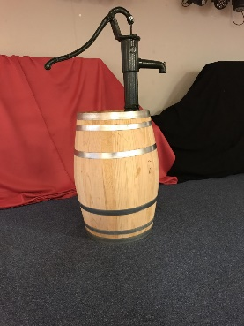
Regenton voor in de moestuin (Smultuin).
Hier is hij dan, jullie eigen verdiende regenton voor in de Smultuin! (l.z.)
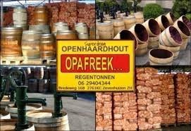
Hij staat nog even binnen voor hij aangesloten wordt op regenafvoer van het dak van school. Als de plantjes weer naar buiten gaan is hij klaar voor gebruik.
We bedanken Opa Freek voor de korting die hij heeft gegeven om de school een beetje te sponsoren.

Schooltuin locatie Centrum
Afgelopen najaar zijn er bloembollen geplant door de leerlingen van de bovenbouw in de schooltuin van locatie Centrum. We hopen dat deze dit voorjaar allemaal opkomen, zodat we een bloementuin krijgen. Ook willen we dit voorjaar nog wat mooie bloeiende struiken op open plekken planten. En om de pergola komt een druivenrank, zodat die tuin er ook netjes en gezellig uitziet.
Heeft u nog leuke ideeën van planten die we kunnen aanschaffen voor de schooltuin dan horen we die graag. U kunt dit doorgeven aan de leerkracht van uw kind.

Met vriendelijke groet,

Team obs Kortland

